Android应用反编译中的信息融合技术研究
刘法旺¹, 郑兴生²,计卫星²
（1中国软件评测中心，北京 xxxx ; 2北京理工大学 计算机学院，北京 100081；）
摘 要：目前Android平台的应用软件种类繁多，质量良莠不齐，且恶意软件真假难辨。本文采用静态分析技术搭建一种对APK进行逆向分析的框架，针对Android应用特点，提出了分别对Smali字节码和机器代码进行反编译，利用二者之间的调用关系构建全局的函数调用图，并利用Smali逆向分析之后丰富的类型信息对机器代码中的数据类型进行传播分析。通过对典型应用的实例分析，验证了所提出方法的有效性。
照片尺寸为20mm*30mm；最好不用红色背景

关键词：Android；静态分析；反编译；类型传播
中图分类号： 文献标识码：A 文章编号：1000-7180 (2008) xx-xxxx-x

1引言
随着智能手机和平板电脑为代表的移动终端的不断发展和广泛普及，主流移动平台的应用软件数量持续呈现井喷式增长。这些软件质量良莠不齐，部分甚至包含恶意代码，使广大用户的权益受到严重威胁。以Android平台为例,应用数量已经由2009年6月的5千个猛增至超过45万个，Google Play应用市场的月下载量达到10亿。在此背景下，恶意软件频现，安全问题日益凸显，僵尸病毒、收费陷阱、隐私窃取、流氓软件和垃圾短信等负面新闻频繁出现，用户权益遭受威胁。尽管Android应用程序在安装时会提示用户，但是仍然无法有效的避免恶意软件的扩散。目前大量应用被篡改之后，利用正常功能掩盖其非法的行为，例如一个短信发送软件，在用户不知情的情况下自动发送短信吸费等。
与主流的桌面程序相比，现有的移动终端软件运行环境更加复杂多样，越来越多的软件同时工作在同一系统的不同层次，可执行代码具有不同的表现形式和运行特点。Android系统架构分为4个层次，从上至下，各层依赖。程序设计人员不仅可以使用框架（Framework）层提供的功能完成大部分的开发工作，还可以利用Android NDK（Native Development Kit）实现应对用C/C++编写的本地化的共享库中函数的调用，以更高效地完成计算密集型操作来提高应用性能。实际上Android NDK并不是新的技术，它只是在Android平台上提供了对JNI技术的支持。用户程序中的Java程序被编译为字节码，而C/C++语言程序被编译为机器代码。在Android程序中，不仅Java部分代码可以通过JNI调用C/C++中的函数；还可以通过相应的API实现C/C++程序调用Java中的方法。已有静态分析方法主要关注Smali的逆向分析[1]，对机器代码关注较少；少数文献中提出对机器代码进行分析。仅分析单一层次的代码所获得的信息是局部的和有限的，考虑到Java的反编译技术相对更加成熟[1][3][4][5][8]，本文提出对不同层次和级别可执行代码反编译信息进行关联和融合，以更加全面和准确的对软件的行为进行理解和评估。本文主要以函数调用图和类型传递为例，来说明如何利用Java字节码和机器代码之间的交互接口构建函数全局调用图，提取函数调用流程和序列，对程序的行为和功能获得更加完善的了解。
本文后续内容组织如下，第2节主要介绍了总体的研究思路，第3节给出了全局函数调用图的构造方法，第4节说明了如何利用全局函数调用图进行类型传递分析，第5节以典型应用为例，说明本为所提出方法的有效性，最后第6节对文章进行了总结。

2 Android应用程序反编译
由于Java程序的字节码文件中包含了大量的信息，这些信息不仅有类定义，还有变量名称和变量类型等信息，因此目前已经出现了不少较为成熟的针对APK中的Smali的反编译器。然而与Smali字节码的反编译相比，APK包中的机器代码的反编译工作更加复杂[1][7][9]，这是因为编译器将C语言代码翻译为机器代码的过程中，变量的名称和类型已经丢失，语句的高级控制结构也变得更加模糊。目前从事逆向工程的工作人员多采用反汇编工具IDA对程序的行为进行分析和理解。与字节码程序相比，原生代码的执行效率更高，也具有更好的隐蔽性，因此更多的恶意程序更愿意将其恶意行为隐藏在Dalvik虚拟机之下。
//Java code
static { System.loadLibrary("myAndroid"); }
public native void CFunc(String msg);
...
ContentResolver resolver =
mContext.getContentResolver();
Cursor pc = resolver.query(Phone.CONTENT_URI,
PHONES_PROJECTION,null,null,null);
...
CFunc(ContanctInfo);

//C code
...
c=(*jniEnv)->FindClass(jniEnv,
"com/example/my/SendContacts");
m = (*jniEnv)->GetMethodID(jniEnv,
c, "sendInfo","(Ljava/lang/String;)V");
(*jniEnv)->CallVoidMethod(jniEnv, c, m, msg);
...
图 1 Android应用中跨层次调用示例
基于上述事实，本文工作的基本思想是首先对APK包中的Smali代码和机器代码分别进行静态分析，然后利用二者之间的相互调用接口，实现更高层次的信息融合与传播。尽管Java程序和C程序运行在不同的系统层次，但是Java程序却能通过虚拟机提供的JNI接口调用C生成的动态链接库中的代码，且要求被调用的C函数在Java中存在对应的声明（使用native关键字标识）。相反，在C程序中，通过虚拟机提供的接口，C函数能够查找给定名称的类和方法，并对这些方法进行调用。正是由于这些调用接口的存在，才使得APK包中的字节码程序和动态链接库中的程序能够协同工作。如图 1为一个典型的例子程序。在该例中，Java代码访问了用户通讯录，然后通过JNI调用一个C函数，C函数则通过虚拟机提供的接口调用了SendContacts类中的方法sendInfo将通讯录的内容通过网络发送出去。在这个例子中，C函数仅是一个示例，并没有完成实质性的工作，但是从这个例子中，我们可以得到如下几点信息：
（1）将Java部分和C语言部分合起来分析将更有利于从全局范围掌控应用程序的整体行为；
（2）Smali代码的静态分析能够获得比较丰富的信息，因此可以通过Java-C之间的调用通道，将这些信息传播到机器代码的逆向分析中，以实现对机器代码的更好理解。
基于上述认识，本文提出如图 2所示的静态分析框架。在这个框架中，我们首先将APK包拆分为Smali代码部分和机器代码两个部分（不是所有程序都会有机器代码），然后对两部分代码分别进行静态分析，构建各自的函数调用图；之后将Java函数调用图和C函数调用图进行对接，构建全局的调用图。利用二者之间的调用通道，将Java代码中丰富的类型信息传播到机器代码逆向分析的中间代码上，最后根据已知的类型信息，再对中间代码进行类型分析，最终输出含有部分类型信息的C语言高级代码。
APK解析
静态分析
调用图构建
Smali
机器代码
Java代码
静态分析
中间代码
类型传播
类型分析
调用图
中间代码
类型信息
Android
APK
优化后代码
图 2 跨层次反编译框架工作流程
需要说明的是，通过Java和C之间的调用接口，不仅可以实现类型信息的传递，也可以将变量的名字直接复制到C代码中，在没有经过混淆的Java代码中，变量的名字是程序设计者给出的具有特定含义的符号串，因此通过变量名字的复制能够进一步加深对二进制代码的认识和理解。
图 2中两个虚框中的部分分别代表机器二进制代码的逆向分析和Smali字节码的逆向分析。二者之间通过调用图构建和类型传播实现信息的交互与融合，最终获得更加优化的代码。
基于该框架的信息渗透和传播是从两个方向来实施的，其一是Java通过JNI调用C的途径进行，其二是通过C调用Java程序进行。在这两种当中，第一种的分析相对简单，这是因为Java中存在于C中对应的函数声明，因此能够直接从Java中native函数定义直接推断出C中函数的参数和类型，甚至参数名字也可以直接借用Java中的名称。第二种途径则更加复杂，这是因为编译器将对虚拟机中提供的接口的调用转换为机器指令中的间接函数调用，因此基于静态分析无法获知调用的是哪一个函数，本文主要围绕第一种调用方式进行讨论。

3 函数调用关系分析
函数调用图构造部分用于提取应用中调用的函数（方法）、语言和系统API以及这些函数（方法）之间调用关系。调用图的构造来源于两部分，分别是Smali和原生的机器二进制代码。Java部分首先将Android应用程序进行反汇编得到相应的Smali汇编代码；其次，使用相应的反编译工具将Smali转换为对应的Java代码，最后分析Java代码获取方法及其之间相互调用关系。
值得注意的是，APK程序是由一个或者多个Activity构成的，Activity之间的交互和通信并不是通过函数调用显式实现的，而是以Intent作为媒介完成的。例如在图 3给出的示例代码中当前Activity显式调用了startActivity，而应用在实际运行时，则会经过一系列处理之后动态绑定到MyActivity的OnCreate方法上执行。
Intent intent = new Intent(this,MyActivity.class);
Bundle bundle = new Bundle();
bundle.putString( "string_key", "string_value");
intent.putExtra("key", bundle);
startActivity(intent);
图 3 Activity之间通信示例
为了对所获得Java程序从整体上有一个清晰的认识，在构建调用图的过程中，我们根据Intent的参数确定startActivity最终调用的OnCreate方法是哪一个。如图 4和图 5所示为例1中的Java代码最后给出的分析结果：
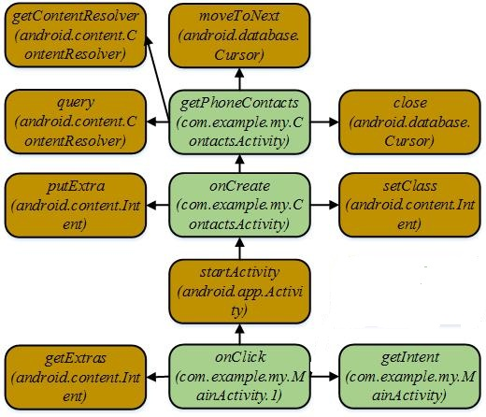
图 4 示例代码对应的Java程序部分方法调用图

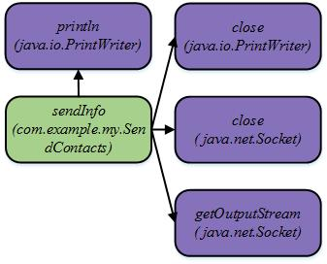
图 5 示例代码对应的C程序部分调用图
图 4和图 5所给出的方法调用图中，紫色部分为应用调用的Java语言库中的方法，橘黄色部分为应用程序调用的Android运行时库中的方法，而淡绿色的部分则是用户编写的代码。如果只对Smali代码进行分析，可以发现图 4中的结点和图 5中的结点并没有边相连，因此对该应用来讲，仅通过Smali代码的逆向分析无法获得完整的方法调用图。
原生机器代码的处理则借助ELF读取工具完成，读取二进制代码之后首先完成反汇编，然后再构造出函数调用图。由于间接函数调用的存在，因此通过反汇编结果构建的函数调用图并不是完整的，但是这并不影响从JNI到C的调用分析。以图 1中给出的例子为例，图 6给出了相应的Smali代码和机器代码之间的相互调用关系。由于程序中存在非常多的函数（方法），因此对部分语言库中函数的调用进行了过滤，同时也删掉了那些与本文工作相关度较低的函数。

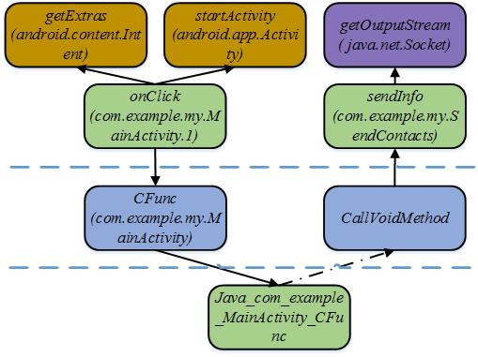
图 6 应用程序的全局函数调用图（部分）
该图清晰的展示了应用中的Java代码与C代码之间的交互关系。以此为基础再进行相关的应用审计和分析将更加有意义。

4 数据类型传播分析
本文借鉴了[10]中的类型传递算法，对二进制代码中的数据类型进行推断。其基本思想是将Java中native标识的函数参数对应到二进制代码的函数上，因此类型推断的起始点就是那些被Java调用的C中函数的参数。例如图 6中的CFunc函数。
已有方法选择其他源头作为类型推断的起始点，例如调用系统接口，调用标准库中的函数，执行特定的指令等。其中通过系统接口和标准库的函数调用所获得的类型信息只能做后向分析，但是JNI调用是有别于这两种调用的另外一个获得类型信息的源头，且通过JNI调用获得类型信息处于程序控制流的上游，可以沿着控制流实施前向分析。
由于在二进制代码中，变量没有名字，且存储在寄存器或者内存中，因此类型传递分析也是针对二进制代码中的寄存器和存储位置进行的。文献[10]中在线对类型进行分析，为了根据变量之间的关系实现类型传递，将每个寄存器或者内存位置与两个集合和一个时间戳相关联。本文主要是静态分析，因此每个变量v只需要一个地址集合S和一个类型集合T。地址集合S中记录了与当前内存地址或者寄存器类型相同的所有其的地址或者寄存器，而类型集合T则记录了当前内存地址对应的类型。同一个地址可能会有多个类型，这是因为语言中部分类型是兼容的。
图 7给出了算法的部分描述，其基本运行过程是对于给定的指令列表L，扫描指令列表，并生成内存地址/寄存器集合V。例如扫描到一个MOV指令时，认为源和目标具有相同的类型；而对于两个操作数的指令，则认为源操作数和目标操作数的类型是一致的，因此需要把变量加入到各自的S集合中。因为在算法开始位置是将V初始化为参数集合P，且所有的参数的类型是已知的，因此在算法后续的WHILE集合中不断对类型进行传播，直到集合V中所有变量的类型不再发生变化为止，最后返回的集合V中的变量。
该算法与[10]中算法不同地方在于，我们先对变量进行收集，然后再对变量的类型进行传播。如果已知调用的系统接口的参数类型，或者第三方库中函数的类型，该算法也同样适用。

输入：指令列表L，参数集合P
输出：内存地址和寄存器集合V
算法：TypePropagation
BEGIN
(10) V ← P；
(20) FOR EACH Instruction I in L
(30) IF I is MOV(v, w) THEN
(40)v.S ← v.S ∪ {w};
(50)w.S ← w.S ∪ {v};
(60)V ← V ∪ {w, v};
(70) ELSE IF I is BINARY_OP(src1, src2, dest ) THEN
(80)src1 ← src1.s ∪ {src2, dest};
(90 )src2 ← src2.s ∪ {src1, dest};
(10)dest ← dest.s ∪ {src1, src2};
(11)V ← V ∪ {src1, src2, dest}
(12) ...
(13) END IF
(14) END FOR
(15) Flag ← FALSE:
(16) WHILE NOT Flag DO
(17) Flag ← TRUE;
(18) FOR EACH v in V DO
(19)FOR EACH w in v.S DO
(20)IF v.T != w.T THEN
(21)Flag ← FALSE;
(22)v.T ← v.T ∪ w.T;
(23)w.T ← w.T ∪ v.T;
(24)END IF
(25)END FOR
(26) END FOR
(27) END WHILE
(28) RETURN V;
END
图 7 类型传递算法

5 应用实例验证
作者从应用商店下载了目前广泛应用的5个Android应用程序，并采用本文所提出分析方法对这些应用进行了分析。部分应用见表：
表 1 测试应用程序
编号 | 下载量（万） | jar（KB） | so（KB）
1 | 545 | 5842 | 2606
2 | 3855 | 114 | 734
3 | 553 | 27888 | 599
4 | 3848 | 11574 | 532
5 | 3 | 4348 | 170

本文首先利用所提出的静态分析框架对这些应用的基本情况进行了分析，给出了这些应用中包含的原生代码的情况，如图 8所示。从这几个应用可以看出，机器代码对应的函数的数量相对于Smali分析得到的函数的数量均比较少，这主要是因为应用中的UI显示部分全部是由Java部分代码完成的。
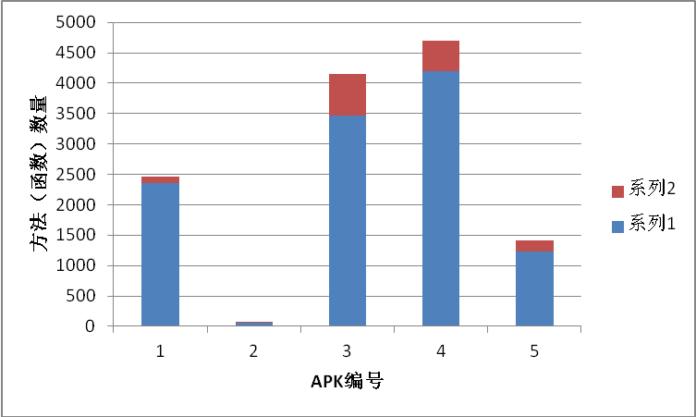
图 8 测试应用中Smali代码和机器代码比例

然后我们采用本文所提出的方法，首先构建分离的函数调用图，然后对两个图进行对接，初步分析的结果表明，这5个应用中最多发现了12个可以对接上的Java到C的JNI调用，最少有一个JNI调用，因此通过这些边可以将两个函数调用图连通，构造出一个更大的函数调用图。在这些对接上的JNI调用中，最多存在5个函数参数，最少有1个参数。这些参数当中，主要以字符串，数组和整型为主。
为说明类型传播分析算法的有效性，本文对图 9中给出的示例代码进行了编译，并采用图 7中给出的算法对生成的如图 10中所示的二进制代码进行了类型传播分析。
jint Java_com_example_MainActivity_foo(JNIEnv* env, jobject thiz, jint a, jboolean b){
int a1;
if(b){
a1 = a * a;
} else {
a1 = a + a;
}
return a1;
}
图 9 类型传播分析示例代码

00000c18 <Java_com_example_MainActivity_foo>:
c18: 0050 lsls r0, r2, #1
c1a: 2b00 cmp r3, #0
c1c: d001 beq.n
c22 <Java_com_example_MainActivity_foo+0xa>
c1e: 1c10 adds r0, r2, #0
c20: 4350 muls r0, r2
c22: 4770 bx lr
图 10 示例代码对应的二进制机器代码

由于参数实际有用的参数a和b是存储在r2和r3中的，因此可以看出0xc18位置的指令计算“a1=a+a”，并存储在r0中，由于通过r0传入的参数env在foo中并没有使用，因此r0被分配给了局部变量a1。之后0xc1a地址的指令对条件进行判断，如果为真r3中的内容为0，则直接返回；否则计算“a1 = a * a”之后再返回。表 2给出了对图 10中的代码进行分析过程中，算法运行到第1、15和28行时相应的变量及其类型信息。
表 2 示例代码类型分析过程
行号 | r0.S | r0.T | r2.S | r2.T | r3.S | r3.T
1 | {} | {JNIEnv*} | {} | {jint} | {} | {jboolean}
15 | {r2} | {} | {r0} | {jint} | {} | {jboolean}
28 | {r2} | { jint } | {r0} | {jint} | {} | {jboolean}

从表中可以看出，r0.T中最后包含jint类型，这个类型的推断是因为r0和r2之间的运算所获得的。
6 结束语
本文以实际Android应用为例，说明了通过静态分析方法构建全局函数调用图的必要性和可行性，并基于所构建的调用图给出了相应的类型传递分析算法。通过对部分应用的实例分析证明，所提出的方法能够切实加深对于APK的分析和理解。
本文后续的工作将进一步提高所提出的算法的工作效率，减少大型应用的分析时间。

参考文献:
- 李寅, 范明钰, 王光卫. 基于反编译的Android平台恶意代码静态分析. 计算机系统应用, 2012, 21(11), pp. 187-189.
- E. Gagnon, L. Hendren, and G. Marceau, “Efficient inference of static types for Java bytecode,” Static Analysis, pp. 143-155, 2000.
- T. B. Knoblock and J. Rehof, “Type elaboration and subtype completion for Java bytecode,” ACM Transactions on Programming Languages and Systems (TOPLAS), 2001, vol. 23, no. 2, pp. 243-272.
- J. Miecznikowski and L. Hendren, “Decompiling Java Bytecode: Problems, Traps and Pitfalls,” in Compiler Construction, vol. 2304, R. Horspool, Ed. Springer Berlin / Heidelberg, 2002, pp. 153-184.
- N. A. Naeem and L. Hendren, “Programmer-friendly decompiled Java,” in Program Comprehension, 2006. ICPC 2006. 14th IEEE International Conference on, 2006, pp. 327-336.
- C. Cifuentes and K. J. Gough, “A methodology for decompilation,” in Proceedings of the XIX Conferencia Latinoamericana de Inform atica. Citeseer, 1993, pp. 257–266.
- D. Melski, T. Teitelbaum, and T. Reps, “Static analysis of software executables,” in Conference For Homeland Security, 2009. CATCH’09. Cybersecurity Applications &Technology. IEEE, 2009, pp. 97–102
- E. Gagnon, L. Hendren, and G. Marceau, “Efficient inference of static types for Java bytecode,” Static Analysis, pp. 143-155, 2000.
- K. Troshina, A. Chernov, and Y. Derevenets, “C decompilation: Is it possible?” in Proceedings of International Workshop on Program Understanding, 2009, pp. 18–27.
- Zhiqiang Lin, Xiangyu Zhang, Dongyan Xu: Automatic Reverse Engineering of Data Structures from Binary Execution. NDSS, 2010.

